Xampp Merkblatt

# Zweck

Xampp ist eine Zusammenstellung von freier Software. Je nach Installation kann sie folgende Software enthalten:

* Apache
* MySQL
* FileZilla

Ziel von Xampp ist es, eine möglichst einfache Installation von Server-Werkzeugen zu erreichen, die alleine teilweise recht lange Einstellungszeiten benötigen würden.

# Links

<https://www.apachefriends.org/de/index.html>

<http://www.mysql.de/>

<https://filezilla-project.org/>

# Verwendung

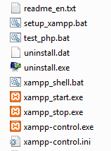

Damit wir die Webapplikation im Browser aufrufen können und eine Verbindung zur Datenbank erhalten, müssen wir immer zuerst Xampp starten.

## Installation

Unter dem Pfad "Software/Xampp" findet man die Datei „setup\_xampp.bat“; diese muss einmalig ausgeführt werden.

Danach kann die exe „xampp-contol.exe“ gestartet werden.

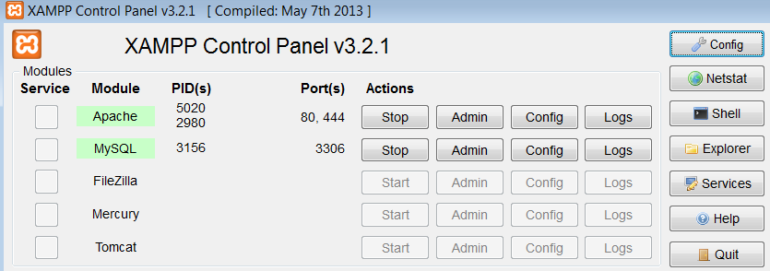Dort kann nun der Apache- und der MySQL-Service gestartet werden.

Sollte der Apache-Service nicht starten, so kann die exe „xampp\_start.exe“ ausgeführt werden; diese zeigt genauere Fehlermeldungen.

Im Ordner des installierten Xampp findet man den Ordner „htdogs“; in diesem Ordner muss man später alle zu erstellenden PHP und CSS Dateien ablegen.

## Webseite aufrufen

In einem Browser (hier: Google Chrome) kann der Begriff "localhost" eingegeben werden.

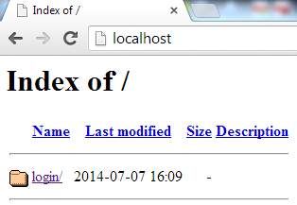So gelangt man in das Verzeichnis "htdocs". Im Browser werden alle Ordner angezeigt, die sich in diesem Verzeichnis befinden.

Hat man eine "index.php"-Datei erstellt, muss anschliessend der Pfad bis zu dieser Datei angegeben werden, damit im Browser die Webseite erscheint.

G:\services\IT\Gruppen\Lehrlingswesen\Lehrlinge\Sarah_Hasler\Dokumente\e-Biz\OMR\Dokumente\Handouts\Bilder\Xampp\localhost.PNG